**鄞州区青少年遥控航海模型联赛竞赛规程**

**附件一：**

**第一章 总则：**

（一）各项区级科技活动校园举行，尊重各校安排。只有参赛学生进赛场，独立完成赛程；领队、指导教师在指定区域活动，其他人员不得入校。

（二）领队、指导教师、家长、参赛学子，各尽其责。每次比赛至少1-2名本校在编教师带队，否则取消团体赛积分资格；无学校教师带队的参赛学生取消评奖资格。

（三）鄞州区青少年遥控航海模型联赛每年举行2次分站赛，分站赛设置两个项目：计分赛和计时赛（竞速赛），每个项目排名第一得100分，第二名得97分，第三名94分，依次类推。两个积分之和为分站赛成绩。

（四）根据参赛人数，现场评出一、二、三等奖，由鄞州区青少年科技辅导员协会颁奖；每站前6名选手可获7、5、4、3、2、1的积分，每个学校的前三名计入学校总积分，积分多的选手、学校报区教育局、区科协评奖。

（五）每个学校组成一队，每队限报5名选手。允许各队在每个分站比赛中更换选手，但每次参加分站比赛的选手每队不能超过5名，且选手中有2名女同学。

（六）器材：遥控船体长度30~40cm之间；电源7.4V（2S）以下；市售价格在200元以内。只进行航行评分，不对建造进行评分，但一定要保证模型舰船外观的完整性（即套材中的零部件要安装齐全），对不符合技术要求的模型，裁判长有权取消其参赛资格。

（七）每位参赛选手必须拥有自己的器材，不得借用，违规不得参加本站比赛。

**第二章 计分赛规则：**

1．航行竞赛规定：①竞赛进行1轮。②竞赛航线如图（见附）所示。参赛者操纵模型按图示规定依次通过各门。模型共 6 次过门。

2．每艘模型每次竞赛航行时间为2分钟，包括完成停泊动作时间在内。航行满2分钟即为竞赛航行终止，以2分钟内获得的分数计算成绩。2分钟结束后，参赛者应操纵模型以最短的航线返回放航台，并从水中取出模型。单轮比赛时间为2分钟,超时成绩为零。

        3．每次过门只能一次向门标通过，不补标。模型通过门两侧浮标之间的连线即为通过该门。

        4．当浮标发生可见的转动时，则为碰标。一次过门时碰了两个浮标也计为碰标1次，1号门扣5分，其余门扣3分。

        5．模型从门的外侧通过了该门两浮标连线的延长线，则为过门失败，该门得分为0。

6．未按规定顺序航行而被疏漏的门均计为过门失败，不得分。

        7．三角形顶端的门(3号门)必须按规定的方向通过两次。每一次成功地通过该门得15分；每次过门中碰标一次扣3分。在一次过门中两浮标均被碰撞，也计为碰标1次。

        8．模型在整个航行过程中，不允许外界通过呼喊或手势来影响参赛者。

        9．船坞如图（见附）所示，船坞两边以软质材料制作，船坞两边与放航台前沿平行。

        10．船坞的宽度按下式计算：船坞外宽450mm ,内宽250mm，停泊区长300mm，总长1000mm。

        11．模型只可一次驶入船坞停泊区，模型整机进入停泊区本轮比赛结束。模型驶入停泊区过程中未触及船坞两边者得20 分，触碰一次扣5分。触碰两边、单边触碰两次、擦边进入扣除所有20分。

        12．驶入停泊区即比赛结束后选手应立即停止操作发射机，取出模型内电池，关闭发射机。违规者扣除本轮20分，如发生严重干扰其他选手行为取消本轮比赛成绩。

        13．排名成绩先看得分,再看完成航行的时间。

**第三章 计时赛（竞速赛）规则：**

1．在计分赛场地内，遥控航海原有浮标留水中，首尾各布一个浮标，逆时针绕5圈，漏标需补标，否则本圈不计。原浮标为障碍物，碰标不罚。

2．计时赛按报名表顺序两名选手同时竞速，在场地对角处，离底边60CM为两名选手的各自出发点，绕新布两个浮标5圈后，冲过两标连线延长线计时结束。

3．竞赛中禁止船只之间发生任何形式的碰撞，选手有义务避免船只发生任何碰撞。如某位选手因碰撞而获得优势，应主动或在裁判提示后让出优势，如在裁判提醒后仍没有让出其所获得的优势，则将视情形受到相应处罚，如发生恶意制造碰撞的选手将被取消参赛资格。

4．在竞赛圈数内，违规的选手将会依照情节轻重接受原地罚停5~10秒、扣圈或取消该轮比赛成绩等处罚。该如处罚在竞赛圈数内没有完成，将在该轮比赛后追加罚时10~30秒或取消该轮比赛成绩等处罚。

5．赛前，船只发生故障，应尽快排除故障，下场顺序适当延后。比赛中船只发生故障，应尽快排除故障，无法排除则放弃本轮比赛。

6．比赛中，未开始竞赛选手，应关闭遥控，拔掉模型动力电池。对于干扰场中竞赛选手的，取消本项成绩。

**第四章 报名办法**

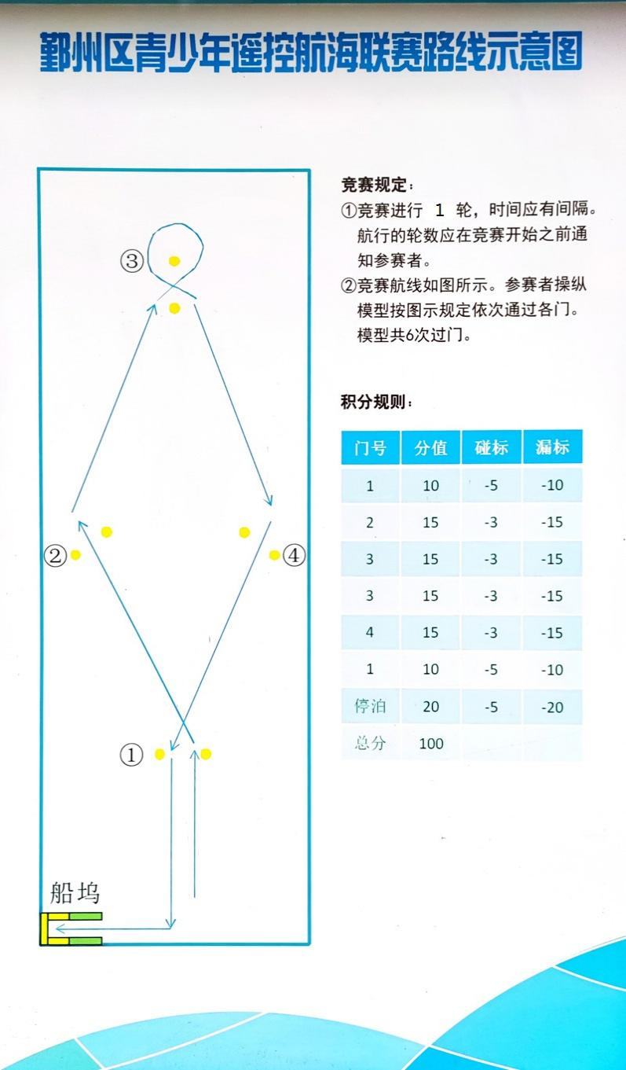　参赛各校请在比赛前3天完成报名工作，填写《鄞州区青少年遥控航海模型联赛报名表》，并及时将报名表发送到分站赛负责老师邮箱，以便统筹安排，逾期视放弃。

**附图：**

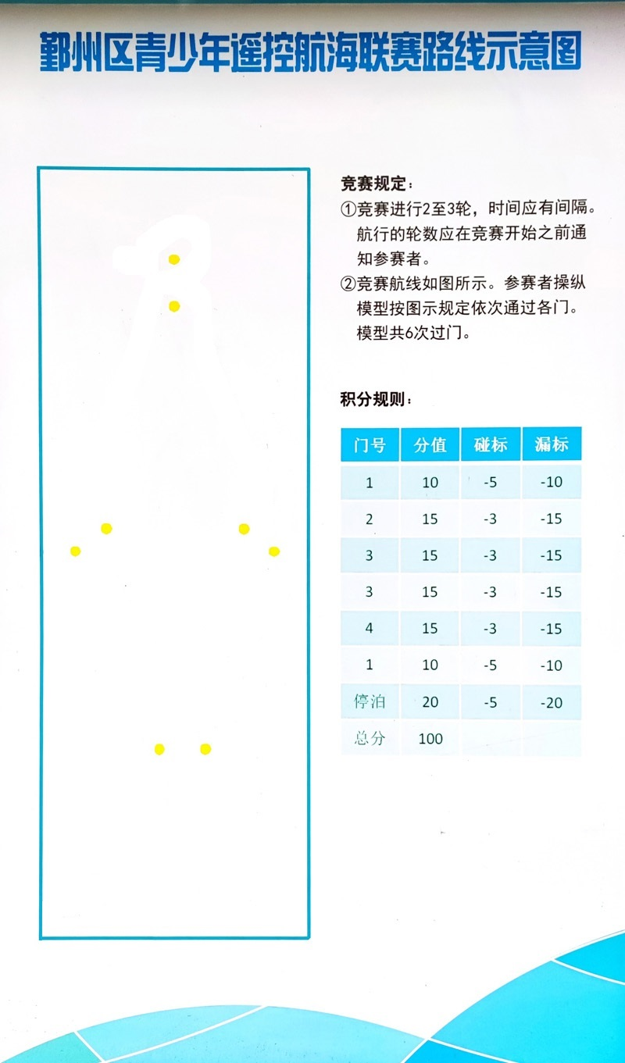**项目一 项目二**

起点

起点

**附件二：**

**2025年鄞州区青少年遥控航海模型首场联赛报名表**

|  |  |  |  |  |  |
| --- | --- | --- | --- | --- | --- |
| **序号** | **组别** | **姓名** | **学校** | **指导**  **教师** | **联系电话** |
| **1** |  |  |  |  |  |
| **2** |  |  |  |  |  |
| **3** |  |  |  |  |  |
| **4** |  |  |  |  |  |
| **5** |  |  |  |  |  |

注：请于5月20日16:00前，将报名表通过浙政钉发送给汪方亮老师。